Благотворительную акцию для детей организуют в Михайлово-Ярцевском
09.10.2017
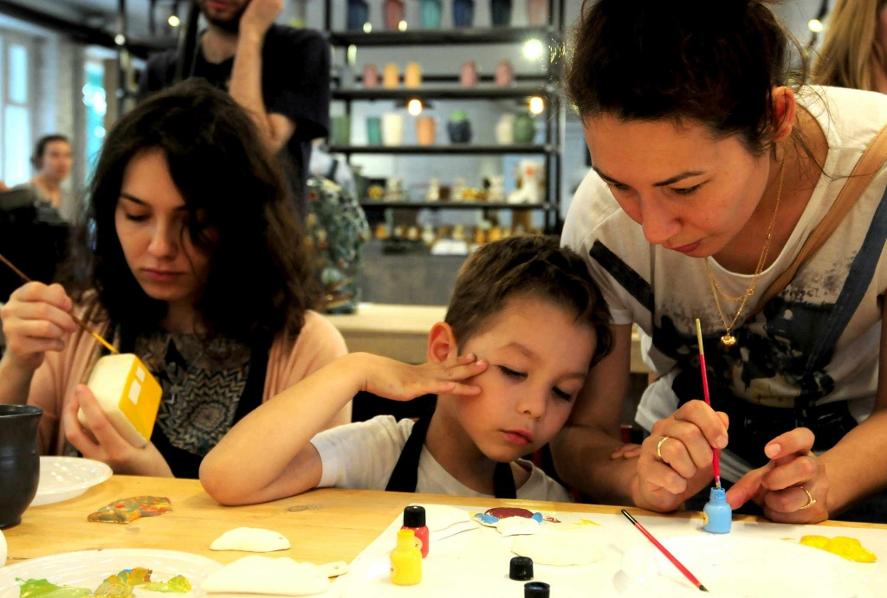
Благотворительную акцию для детей организуют в Михайлово-Ярцевском. Фото: архив

В реабилитационном центре «Ягодка» поселения Михайлово-Ярцевское состоится благотворительная акция «Согреем детские сердца добротой и любовью». Стартует мероприятие 30 октября, сообщили в учреждении.

– Акция стала нашей ежегодной традицией. С ребятами из нашего реабилитационного центра будут проводиться беседы, из которых дети узнают о том, что одно из самых важных человеческих качеств – доброта и сострадание, – рассказали в учреждении. – Кроме этого с воспитанниками будут устраивать игры и творческие мастер-классы.

В РЦ «Ягодка» добавили, что мероприятия в рамках благотворительной акции продлятся в течение недели.

Адрес страницы: http://tinao.mos.ru/presscenter/news/detail/6906682.html
Префектура Троицкого и Новомосковского административных округов города Москвы

